校名-小

# 大学生创新创业训练计划项目

# 立项申请书

**（创新训练类）**

项目来源：导师科研类□ 自主探索类□

滚动支持类□ 科研院所合作类□

校企合作类□ 雏雁获奖类□

科创融合“大挑战”项目□

“探索课堂”项目☑

项目名称: 月表多移动操作机器人协同装配系统

项目名称（英文）：Monthly Multi Mobile Robot Collaborative Assembly System

项目依托学院： 叶培大创新创业学院

项目负责人： 刘崇

联系电话： 13135306630

E-mail： madmaliu@bupt.edu.cn

指导教师： 张时毓 陈钢

E-mail： shiyu.zhang@bupt.edu.cn buptcg@163.com

填报时间： 2025 年 7 月 8 日

**填写说明**

1. 本申请书所列各项内容均须实事求是，认真填写，表达明确严谨，简明扼要。
2. 申请书为大16开本（A4），在网上下载后，根据填报项目类别可自行删减和加页，但须保持格式和内容与原件一致。
3. 第五部分“推荐、评价及审批意见”不用填写。

**一、基本情况**

|  |  |  |  |  |  |  |  |  |
| --- | --- | --- | --- | --- | --- | --- | --- | --- |
| **项目名称** | 面向月面作业的多机械臂移动装配机器人系统 | | | | | | | |
| **项目负责人** | 刘崇 | | **学号** | 2023210532 | **所在学院** | 电子工程学院 | **手机号** | 13135306630 |
| **专业** | 电子科学与技术 | **班级** | 2023211208 | **邮箱** | madmaliu@bupt.edu.cn |
| **指导教师** | [张时毓](https://teacher.bupt.edu.cn/zhangshiyu/zh_CN/index.htm" \t "_self) | | **职称** | 副教授 | **所在学院** | 智能工程与自动化学院 | **手机号** | 13141290404 |
| **邮箱** | shiyu.zhang@bupt.edu.cn |
| **指导教师** | 陈钢 | | **职称** | 教授 | **所在学院** | 智能工程与自动化学院 | **手机号** | 13811716316 |
| **邮箱** | buptcg@163.com |
| **检索关键词** | **多机械臂运动规划 月表建设 多机械臂协同控制** | | | | | | | |
| **项目成员**  **基本信息** | **姓名** | **学院** | | **专业** | **班级** | **学号** | **电话** | **邮箱** |
| 冯汉禹 | 信息与通信工程学院 | | 通信工程 | 2024210104 | 2024210097 | 18500705337 | dearronfeng0520@163.com |
| 吴泓宇 | 国际学院 | | 电信工程及管理 | 2024215108 | 2024213272 | 13385996718 | 1063537020@qq.com |
| 柳懿恒 | 国际学院 | | 电信工程及管理 | 2024215106 | 2024213221 | 18092288389 | 18092288389@163.com |
| 王霈 | 人工智能学院 | | 自动化 | 2022219116 | 2022212182 | 18927699867 | wangpei1@bupt.edu.cn |
| **团队主要成**  **员介绍** | 刘崇：电子工程学院电子科学与技术专业2023级本科生，智育加权平均分86.55。在《电子电路基础》（95分），《电路分析基础》（90分），《大学物理》（100分）、高等数学（94分）等专业课程中取得了高分，并参与2025年RoboMaster机甲大师赛，培养了嵌入式开发、Linux开发、运动学求解、软件设计等多个方面的能力。掌握BeagleBone和Raspberry Pi 5等Linux平台、ST-STM32系列，Lattice-FPGA和MicroChip-dsPIC DSP单片机等嵌入式平台的开发能力。掌握C、Python、Rust、Dora-rs及MATLAB等编程与仿真工具。在项目中主要负责嵌入式开发。  王霈：人工智能学院自动化专业2022级学生，GPA年段排名4/81，综合均分87.12，在《电力电子技术》(96分)、《智能机器人规划与控制》(95分)、《模式识别与机器学习》(92分)等核心课程中均取得了高分，并且曾获第十六届全国大学生数学竞赛全国二等奖。作为核心成员连续三个赛季参与RoboMaster机甲大师赛，职责涵盖了从ROS导航系统开发到机械臂视觉识别、运动学求解与导纳控制方案设计等多个方面。在创新竞赛上，参与的“办公信息管理与智能助理”和“多模态脑健康智慧系统”两个项目均荣获全国二等奖。掌握C/C++、Python、ROS/ROS2及MATLAB等编程与仿真工具。在项目中主要负责搭建序列规划。  吴泓宇：电信工程及管理专业在读大二学生，大学期间参加过全国大学生机器人大赛，全国大学生先进成图大赛、挑战杯，全国大学生节能减排社会实践与科技竞赛等比赛，获得挑战杯北京市三等奖、节能减排大赛全国三等奖、鸿雁杯多个项目获得校级奖项。初高中时期参加多项机器人领域的相关竞赛，参与多项机器人设计与控制领域项目研发，曾在中美创客大赛中获得多项成绩。在软件运用上，熟练掌握soildwork、CAD等制图软件，在进一步学习ros2与moveit机器人开发系统，熟练掌握c和python编程语言。课内成绩优异，《线性代数》（92分），《计算机导论与程序设计实验》（95分），《物理实验》（95分）。在机械设计上有独到的理解与体会，精通轴系设计，对机械结构的重力补偿方案进行创新性的尝试，有极强的动手实践能力，善于在实践探索中解决相关问题，目前正在学习控制算法和算法仿真的开发知识，在团队中主要负责机械部分设计和动力学仿真。  冯汉禹：通信工程专业在读大二学生，大学期间参加过全国大学生机器人大赛，挑战杯，节能减排等比赛，挑战杯获得北京市三等奖，节能减排大赛获得全国三等奖。高中时期为机器人社团社长，在初三以及高一时参加北京市后备人才培养计划，在北京理工大学机电学院仿生与多模态实验室参与为期一年的培养，项目题目为《多模态行走机构研究》，获得北京市青少年科技创新大赛二等奖，北京市金鹏科技论坛三等奖。在高二时入选全国中学生英才计划，在北京航空航天大学自动化学院参与为期一年的项目，项目题目为《可变三段式管道机器人》，获得北京市青少年科技创新大赛二等奖与北京理工大学专项奖。熟练掌握soildwork三维制图软件，ros2与moveit机器人开发系统，熟练掌握c++和python编程语言，能够使用Adams，MATLAB，docker等基础工具。课内成绩良好，《工科数学分析》（87分），《电路分析基础》（94分），《大学物理B》（89分）。有较强的创新精神和自主探索能力，在团队中主要负责控制算法开发。  柳懿恒：电信工程及管理专业在读大二学生，掌握计算机视觉，SLAM，自然语言处理，AI图像处理，点云降采样，点云融合等相关本项目的交叉领域的基础算法，掌握机器学习、深度学习、强化学习等基础AI学科算法及应用，熟悉pytorch等框架使用。掌握机器人学基础。高中开始多次参加hackthon比赛并取得成绩，在github上为机器人开源社区进行多次贡献，大学期间参与robomaster比赛，并担任视觉组自瞄的负责人。爱好软件全栈开发，对不同前后端，数据库，通信格式等多选择可能性的开发方式有充分了解。做过多次linux系统开发及脚本编程，对于各种linux系统还有类unix系统都有使用和开发经历，并做过很多不同环境的开发与适配，如windows，linux系统和macos系统三者互相嵌套的不同组合方式与使用方式；对于常见LLM做过量化，蒸馏等操作，熟悉langchain等框架使用与底层设计。熟悉并会用常见VLA/VLM框架，熟悉python与C++的开发，会嵌入式开发，熟悉使用与部分常见控制算法的原理及代码。熟练使用ubuntu系统、docker、git等工程模式，掌握ROS2、dora等机器人开发系统，熟悉moveit、Navigation等ROS支持算法框架。熟悉软件全栈开发与架构设计，可以独立设计开发与软件架构。有较强的创新精神和自主探索能力,负责软件框架设计和算法框架设计与开发。 | | | | | | | |
| **指导教师承担科研课题情况** | 面向空间探索、航空作业等特种任务，研究人-机器人/多机器人交互与协同中的智能决策与规划理论与技术。在该领域，主持国家自然科学基金“面向星表探索的稠密干涉多机械臂解耦协调轨迹优化研究”、173计划技术领域基金“XXX人机协同工效建模与优化研究”、科工局稳定支持项目“面向原位资源利用的多类型异构机器人协同任务规划研究”等科研项目6项。 | | | | | | | |
| **指导教师对本项目支持情况** | 指导教师对本项目的支持包括提供技术指导、资源支持和科研经验。项目组将获得在机械臂运动控制、协同控制算法、智能感知与决策系统等关键技术领域的专业支持，以确保技术实现和创新水平的提升。同时，实验室设备和相关硬件设施也将提供，以保证研究工作的顺利进行。基于在机器人技术与控制系统方面的丰富科研积累，项目组将得到解决技术难点的思路优化，特别是在月球表面环境模拟和多机械臂协同作业中的关键问题。 | | | | | | | |

**二.立项依据**

1. 项目创意来历及项目意义

**一、项目构思来历**

本项目构思源自于对现代制造业中装配自动化、智能化转型的深刻洞察，以及对空间机器人在微重力和宇宙辐射等极端环境下高效作业能力的借鉴。随着全球制造业的快速发展，对生产效率、产品质量和成本控制 的要求日益提高。同时，空间机器人技术在航天领域的成功应用，展示了多机械臂协同作业在复杂、 高精度任务中的巨大潜力。因此，本项目旨在将现代制造业中的多机械臂协同控制理念引入月表作业中，特别是装配领域，通过创新设计移动操作机器人装配系统，实现装配作业的自动化、智能化和高效化。

**二、项目目的及意义**：

**提升装配效率**：通过多机械臂协同作业，减少装配时间，提高建造效率。

**保证装配质量**：利用机器人装配精度高，稳定性强的特点，保证在装配过程中的稳定性和一致性。

**降低人力成本**：减少人工干预，降低劳动强度，同时减少人为因素导致的错误和事故。

**三、国内外研究现状**

**1.国外研究现状**：

国外在上世纪八十年代就已经开始对多机械臂协同机器人展开了研究，许多研究机构和企业研发

中心都进行了大规模的研发。例如，韩国 naverlab 公司发布的双臂机器人 AMBDEX，每只手臂有七个

自由度，采用索驱动的传动设计方案，关节驱动器排布在肩关节部位，大大降低了手臂的转动惯量，

提高了关节运动速度和加速度。瑞士 ABB 公司也展示了全球首款可以实现人机协作的双臂机器人 YuMi。

**2.国内研究现状**：

近年来，国内在多机械臂协同作业领域也取得了一定的研究成果。国内企业和研究机构在机器人

技术、智能控制算法等方面进行了积极探索和实践，为本项目的实施提供了有力支持。

**四、同类项目分析**

目前市场上已存在一些类似的机器人装配系统，如桁架机械手、自动化装配线等。这些系统在一

定程度上实现了装配作业的自动化和智能化，但大多侧重于单一机械臂的作业模式。相

比之下，本项目提出的多机械臂协同控制的移动操作机器人装配系统具有以下优势：

**灵活性更高**：通过移动机器人平台的引入，系统可以在工作区域内自由移动，适应不同位置和角

度的装配需求。

**协同性更强**：多机械臂之间通过协同控制算法实现精确的动作同步和协调，能够完成更复杂的装

配任务。

**智能化程度更高**：结合人工智能等技术，系统能够实现自主决策、路径规划和任务规划等功能，提高整体智能化水平。

**五、需求分析**

随着各国对于太空探索的需求以及月球相关资源的勘探，越来越多的国家想要在月球上建立想像空间站那样的月球基地，具体需求分析如下：

**提高生产效率**：需要减少装配时间，提高建设和装配效率。

**保证产品质量**：装配过程需要保证建设结构的强度和稳定性。

**减少潜在风险**：在月球微重力环境下人的力量无法运用在建设上面，需要机器人来完成相关的工作，并且使用机器人来代替人类能够减少人在位置环境中出现危险的可能性，同时减少建筑发生问题的几率。

1. 项目研究主要内容（建议1000-2000字）

* 项目主要内容简介，要解决的问题（300字左右）
* 概述项目研究方法，要解决的问题（比如：解决方案，架构设计）

1. 项目创新点与项目特色（建议200字左右）
2. 系统方案和技术路线（建议1000字左右）

* 技术关键和设计思路
* 系统模块图和必要的说明
* 功能概述（包括子模块的功能）
* 技术架构图和必要的说明
* 技术亮点（比如：算法改进、算法创新等）
* 使用的软件和开发测试环境
* 开发难度

1. 项目进度安排

* 写明前期安排（比如花多久时间去学知识、熟悉环境等），中期安排（实现功能的进度），后期安排，列出几个时间关键点

1. 已有基础

* 已取得的相关研究积累和已取得的成绩（包括查阅的文章、调研、专家咨询、网站查询等）
* 已具备的研究条件，尚缺少的研究条件及解决方法

1. 预期成果形式，达到的技术指标

* 实物、软件、论文、专利、调研报告（文科）等

1. 项目研究主要内容

**项目主要内容简介及要解决的问题：**

本项目旨在研发一套多机械臂协同控制的移动操作机器人装配系统，以应对现在月表建设基地的需求。该系统通过集成先进的移动机器人平台、多自由度机械臂、智能感知与控制系统，实现复杂装配任务的自动化与智能化执行。项目需解决的关键问题包括：如何设计高效稳定的移动机器人平台以适应不同的装配环境；如何实现多机械臂之间的精准协同控制以完成复杂装配动作；如何集成智能感知系统以实时获取装配部件和环境信息，并进行智能决策；以及如何优化系统整体架构和控制算法以提高装配效率和质量。

**1. 解决方案概述**

针对上述问题，本项目将采取以下解决方案：

**1)动机器人平台设计**：采用轮式或履带式移动机构，结合先进的导航与定位技术，设计一款能够自主导航、灵活避障的移动机器人平台。该平台需具备足够的承载能力和稳定性，以支撑多机械臂和装配部件的重量。

**2)多机械臂协同控制**：研究并开发一套高效的多机械臂协同控制算法，实现机械臂之间的精准同步和协调。该算法需考虑机械臂的运动学、动力学特性以及相互之间的约束关系，确保在复杂装配任务中能够保持高效稳定的协同作业。

**3)智能感知与决策系统**：集成深度相机、力传感器等多种感知设备，构建智能感知系统以实时获取装配部件和环境的状态信息。基于感知数据，设计智能决策算法以实现装配过程的自主决策和动态调整。该系统需具备强大的数据处理能力和智能推理能力，以应对复杂多变的装配环境。

**4)系统架构设计与优化**：根据系统需求和技术特点，设计合理的系统架构包括硬件平台、软件系统和通信网络等部分。在系统设计过程中充分考虑可扩展性、可维护性和安全性等因素，确保系统能够稳定运行并满足未来升级扩展的需求。同时，通过仿真和实验验证对系统架构进行优化调整，以提高系统的整体性能和可靠性。

**2. 架构设计**

本项目将采用模块化设计思想构建系统架构，主要包括以下几个部分：

**1)移动机器人平台模块**：包括移动机构、驱动系统、导航系统、定位系统等部分。该模块负责实现机器人的自主移动和定位功能，为机械臂的协同作业提供稳定的支撑平台。

**2)多机械臂模块**：包括多个自由度机械臂、末端执行器、传动系统等部分。该模块负责实现装配部件的抓取、搬运、定位等操作，通过协同控制算法实现多机械臂之间的精准同步和协调。

**3)智能感知模块**：包括视觉传感器、力觉传感器、数据处理单元等部分。该模块负责实时获取装配部件和环境的状态信息，并将感知数据传递给智能决策系统进行处理。

**4)智能决策与控制系统模块**：包括控制算法库、决策引擎、人机交互界面等部分。该模块基于感知数据和控制算法库实现装配过程的自主决策和动态调整，并通过人机交互界面为用户提供友好的操作界面和监控功能。

**5)通信与网络模块**：包括无线通信设备、有线通信设备、网络接口等部分。该模块负责实现系统内部各模块之间的信息传输和通信功能，确保系统能够稳定运行并满足实时性要求。通过以上架构设计，本项目将构建一套功能完善、性能优越的多机械臂协同控制的移动操作机器人装配系统。该系统将能够显著提升装配作业的自动化程度和智能化水平，为制造业的转型升级和高质量发展提供有力支持。

通过以上架构设计，本项目将构建一套功能完善、性能优越的多机械臂协同控制的移

动操作机器人装配系统。该系统将能够显著提升装配作业的自动化程度和智能化水平，为制造

业的转型升级和高质量发展提供有力支持。

1. 项目创新点与项目特色（建议 200 字左右）

**创新点：**

1. **多机械臂协同控制技术的创新应用**：将较为新颖的多机械臂长序列协同系统创新性的运用在了月表大型基地建筑物的结构搭建上。通过优化算法和实时通信机制，实现了机械臂之间的高效协同，能够进行多机械臂之间的路径规划和长序列的任务规划，提升了装配作业的速度和精确度。

2. **智能感知与决策系统的集成**：集成了多种高精度传感器（如深度相机、力觉传感器）和先进的智

能算法，构建了一个能够实时感知装配环境、精准识别装配部件状态，并据此进行智能决策

和动态调整的系统。这一创新点显著提高了装配作业的自动化和智能化水平。

3. **模块化与可扩展的系统设计**：项目采用了模块化的系统设计思想，使得各个功能模块可以独

立升级和扩展，便于后续的技术迭代和功能增强。同时，这种设计也提高了系统的可维护性

和灵活性，降低了维护成本。

**项目特色**：项目特色在于其高度集成的系统设计和模块化的架构，使得系统具备良好的可扩展

性和可维护性。同时，结合视觉、力觉等多种传感器，实现了对装配环境的全方位感知和智能决

策，提高了系统的适应性和智能化水平。此外，项目还注重用户体验和人机交互设计，为用户提

供了便捷的操作界面和实时的监控功能。

1. 系统方案和技术路线（建议 1000 字左右）

**技术关键和设计思路**

**技术关键：**

（1）月球原位资源利用：

关键在于如何识别月球上资源及利用月壤材料，通过适当的资源提取技术和 3D 打印技术将其

转化为可用于机器人生产的材料。该部分的技术难点主要在资源提取效率、材料的可加工性和打印

精度。

（2）模块化机器人设计：

核心在于模块化设计，使机器人能够通过自组装或非自组装的方式灵活拼装，从而适应不同任

务。技术关键包括模块接口设计、自组装连接机制（磁吸+机械连接方案）、模块化的标准化设计以及多机械臂的协同工作。

（3）多机械臂协同装配：

关键技术在于多机械臂之间的协同控制算法，确保多机械臂在装配任务中的高效协作，避免空

间干扰，提升装配精度。

（4）自主化系统：

整个系统必须具备高自主性，包括材料提取、3D 打印、装配与组装的全自动化操作，需要结

合人工智能和物联网技术来进行系统的任务分配与优化调度。

**设计思路：**

项目的设计思路是通过模块化的架构，实现从资源识别、资源采集、材料加工、3D 打印、装配到功能

配到功能执行的全流程自动化。各模块通过自主控制和协同工作，实现系统的高效运转。模块化设

计使得系统能够灵活扩展，适应不同的科研任务与工作场景。

执行的全流程自动化。各模块通过自主控制和协同工作，实现系统的高效运转。模块化设计使得系统能够灵活扩展，适应不同的科研任务与工作场景。

**系统模块图：**

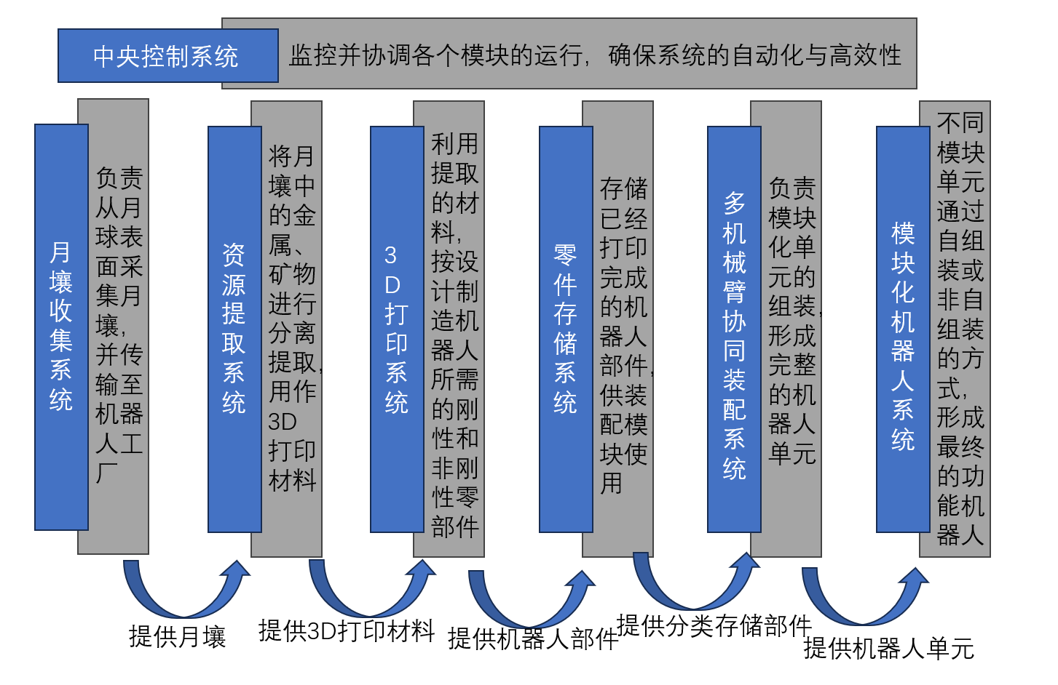

**功能概述：**

**核心功能：**

1. 月壤高效采集与智能处理系统：能够在复杂多变的月球表面精准作业，高效收集富含宝贵资源

的月壤。随即通过高度自动化的传输系统，安全无损地运送至设立在月球基地或空间站内的处理工

厂。在这里，利用尖端的化学分析与物理分离技术，精细提取出金属、稀有矿物、水冰等关键原材

料，为后续制造提供坚实的基础。

2. 精密 3D 打印制造中心：本系统能够直接利用提取的原材料，快速、精确地打印出包括连接模

块、执行模块、运动模块在内的多种机器人零部件及月表建设的原材料。不仅具备高强度、高韧性

等优异性能，还能根据任务需求进行定制化设计，满足多种应用场景。

3. 多机械臂协同装配平台：该平台集成了多个高精度、高灵活性的机械臂，通过智能算法控制，

实现机器人零部件的精准抓取、定位与组装。多机械臂协同作业，大大提升了装配效率与精度，确

保每一台组装完成的机器人都能达到最佳性能状态。

**子模块功能深化：**

1.月壤收集系统：配备有智能感知与避障功能的月球探索机器人，能够在极端环境下稳定工作,实现月壤的高效、精准采集。

2.零件制造系统：集成多材料兼容的 3D 打印技术，支持从金属到高分子材料的广泛打印范围，确保零件制造的多样性与灵活性。

3.装配系统：运用机器视觉与精密控制技术，实现机器人零部件的自动化、智能化装配，提升整体生产效率与产品质量。

**技术架构图和必要说明：**

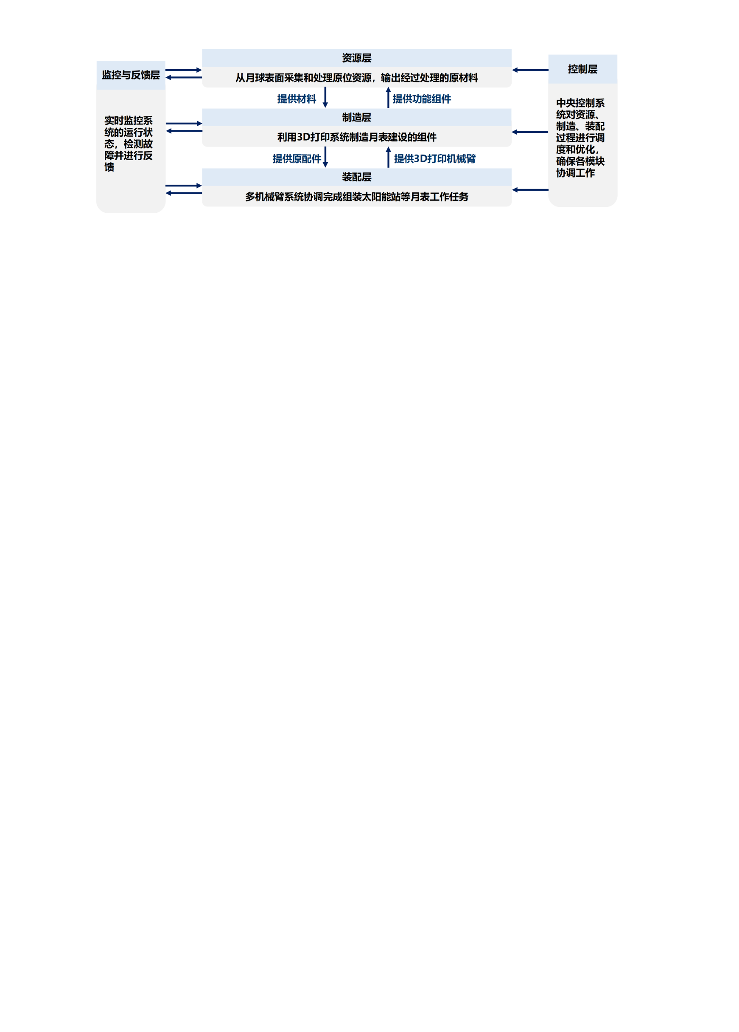

层次化设计保障系统扩展与维护，明确资源采集、制造、装配各层职责，通过数据接口高效交互。中央控制系统统筹全局，优化资源分配与任务调度。监控与反馈确保稳定运行，及时发现并解决问题。层次化架构促进系统灵活升级与扩展，降低维护成本，提升整体效能。

**技术亮点：**

（1）高效的协同控制算法：

采用了先进的协同控制算法，如基于栅格的路径规划算法、分布式机器人控制策略等，这些算法能够确保多机器人在复杂环境中高效、稳定地协同作业。通过集中控制系统规划基础任务策略，而分布式控制模块负责执行相应的策略，这种混合控制方式显著提高了系统的整体效率和响应速度。

（2）容错性：

多机器人系统具备较高的稳定性，这得益于其分布式控制结构。即使部分机器人损坏或失效，整个系统仍然能够保持一定的功能，继续执行任务，这种容错性大大增强了系统的稳定性和可靠性。

（3）任务复杂性与多样性：

多机器人系统能够完成单机器人难以胜任的复杂任务，像是在月表建设大型基地等大型装配任务。此外，系统可以灵活使用多种不同类型的机器人，这种多样性使得系统能够应对更多样化的应用场景和需求。

（4）可扩展性与模块化设计：

系统在设计上充分考虑了未来的扩展需求，采用模块化、可扩展的设计理念。这种设计方式使得系统能够方便地添加新的机器人或模块，以适应不同的任务需求或提升系统的整体性能。同时，模块化设计也有助于降低系统的耦合度，提高系统的灵活性和可维护性。

**使用的软件和测试开发环境：**

在该项目的开发过程中，我们将使用以下软件和开发测试环境：

硬件设计环境：SOLIDWORKS

嵌入式开发环境：Keil、MDK、STM32CubeIDE

编程语言：Python、C++

算法开发环境：ROS2（Robot Operating System 2）、PyTorch、OpenCV

**开发难度：**

该项目的开发难度较高，主要涉及到机械设计、导航避障、计算机视觉、控制、轨迹规划等多个领域的知识和技术。同时，月球场景的复杂性、太空机器人对可靠性的高要求也增加了项目的挑战。因此，项目团队需要具备相关领域的专业知识和经验，并进行充分的测试和验证，以确保机器人的性能和可靠性。

**整体时间安排：**

**前期安排（9-11 月）：**整体设计阶段：花费两周时间，深入了解机械臂运动控制技术，研究相关领域国内外研究现状和发展动态，阅读相关领域国内外论文，以及类似项目的分析。重点研究路径规划和长任务序列规划的相关项目及论文。

机械设计与代码准备阶段：花费两月时间，机械设计出机器人原型，并完成绘图，控制和算法部分能够复现相关开源，能够利用现有机械臂进行简单功能的实现，完成相关部分代码的编写。整体项目在物理环境中进行仿真，根据仿真结果修改机械和算法部分

**中期安排（11-1 月）：**

机械组装与代码部署：花费两周时间，机械完成相关部分的组装，算法和控制部分完成项目代码，在机械部分的基础上进行项目的实现。

实机测试并改进：花费一个半月时间，完成机器人剩余部分的设计以及安装，能够形成完整的机器人平台，整体机器人平台在实际环境的不同场景中进行测试，根据数据采样和实际运行效果进行修改，对后续修改内容以及项目目标进行规划。

**后期安排（1-3 月）：**

继续改进测试不足：花费一月时间，继续改进先前测试不足。

撰写论文和专利：花费两月时间，整理项目相关材料，撰写论文

1. 已有基础

成员有着丰富的项目开发，设计，加工经验，相关机械臂运动规划系统已有较为成熟的方案。

硬件方面已经有搭建好的机器人，并且已有两篇结构方面的专利发表

控制和算法方面有部分控制方面的代码和相关设想

机器人路径规划系统已经有较为成熟的方案

1. 预期成果形式，达到的技术指标

实物：完善的机器人和机械臂运动平台，能够完成相关任务，达到相关的技术指标

论文：发表学术论文 1-2 篇

专利：申请发明专利或实用新型专利 1-2 项

=三、经费概算（单位：元）

|  |
| --- |
| （一）项目总经费： 15200 |
| （二）经费分项预算：**需附《北京邮电大学大学生创新训练项目经费预算表》** |

四、成员分工

|  |  |  |  |  |
| --- | --- | --- | --- | --- |
| 姓名 | 项目前期调研学习情况 | 任务分工 | 预期投入精力 | 签字 |
| 刘崇 | 掌握c语言，单片机开发 | 机器人嵌入式开发 | 每周十小时 | 刘崇 |
| 冯汉禹 | 掌握ros2和moveit，掌握soildwork使用，对相关算法有了解 | 控制算法开发 | 每周十小时 | 冯汉禹 |
| 王霈 | 掌握视觉识别，运动控制，路径规划等相关内容 | 搭建序列规划 | 每周十小时 | 王霈 |
| 吴泓宇 | 掌握soildwork，CAD等机械设计软件 | 机械部分设计及动力学仿真 | 每周十小时 | 吴泓宇 |
| 柳懿恒 | 掌握ros2使用，掌握相关算法的实现 | 运动规划研究 | 每周十小时 | 柳神 |

注：包括项目负责人

**附表：**

# 大学生创新训练项目经费预算表

（项目组填写经费预算表仅用于立项阶段估计项目需要的经费支持，项目立项不代表学校批复相关经费，具体经费执行要求请项目组关注立项后的相关培训和材料）

项目所在学院： 日期:

|  |  |  |  |
| --- | --- | --- | --- |
| **支出项目类别** | **支出项目说明** | **支出金额（元）** | **测算依据** |
| 1、业务费 | 打印费、复印费、装订费、书费、资料费等费用 | 200 | 机器人学及算法相关书籍资料购买 |
| 2、仪器设备购置费 | 购置或试制专用仪器设备，对现有仪器设备进行升级改造等费用 | 10000 | 购买深度相机，算力设备等实验设备 |
| 3、材料费 | 芯片、模块、元器件、电路板等低值易耗品费用 | 1000 | 芯片及开发板购买 |
| 4、外协费 | 支付给外单位的检验、测试、化验、维修、租赁和加工制作等费用 | 2000 | 产品的加工 |
| 5、差旅费 | 开展科学实验（试验）、科学考察、项目调研、学术交流等所发生的外埠差旅费 | 1000 | 调研和实际场景中的调试 |
| 6、会议费 | 学术研讨、咨询、培训等费用 | 500 | 学术研讨等 |
| 7、专项业务费 | 版面费、专利申请及其他知识产权事务等费用 | 500 | 论文，版面费和专利申请等 |
| **合计**（元） | 15200 | | |